Una version mas light de lo que esperan en el lab:

FASE 1

En el que nos piden es al menos dos periodos  
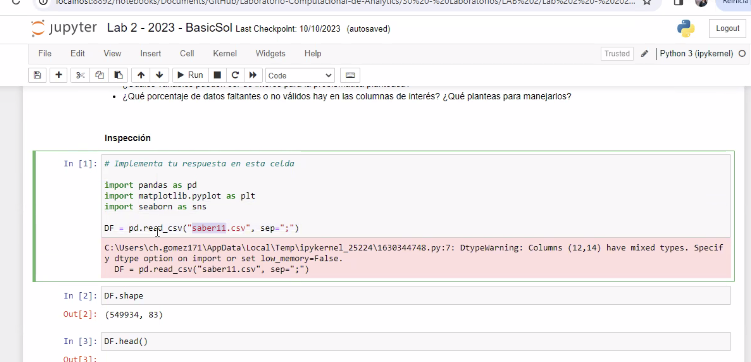

Mumerocas:

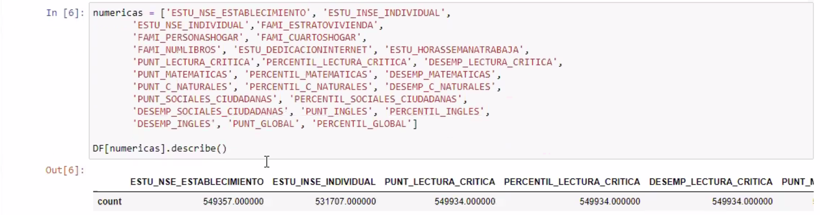

Aca veo solo un periodo

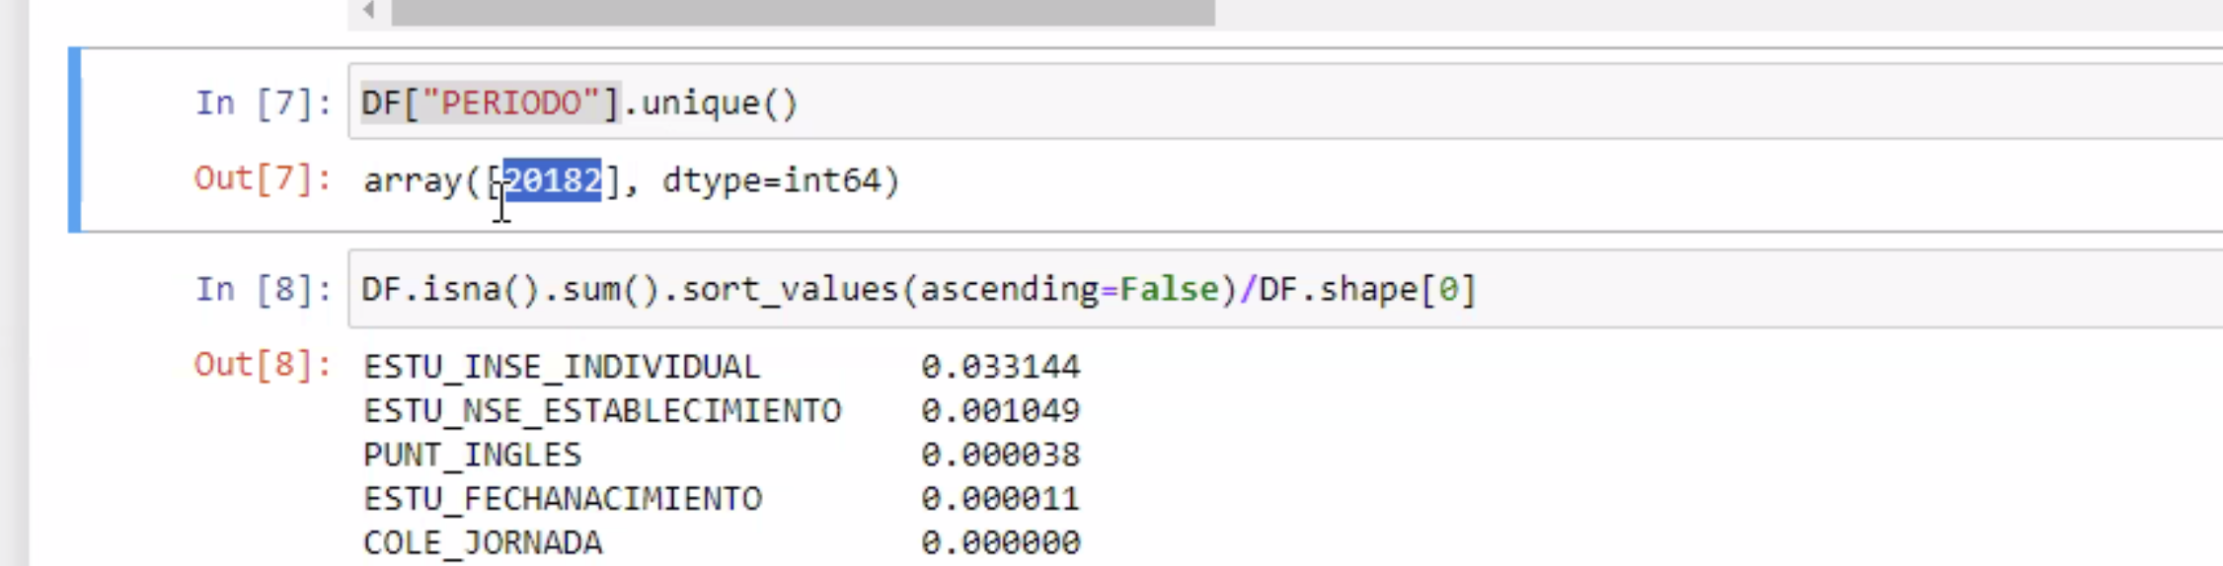

En mi análisis debo entender con que columnas me quedo. Ojo lo que me piden, cmo están los datos en términos de faltantes: Lo puedo hacer asi

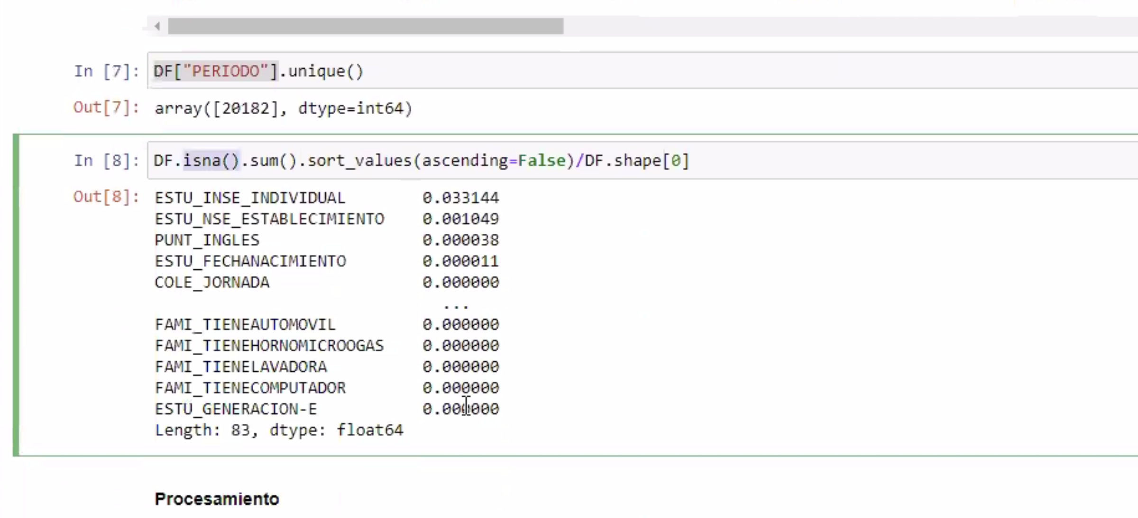

Ignoro faltantes ya que veo que no hay casi, los valores de arriba eran los porcentajes que tenia de faltantes. Tambien quite outlayers si los llego a tener.

En esta primera parte de la decripcion de las variables, debería descartar variables

Selecciono variables:. Mi análisis final no debería tener tantas columnas, en esta primera fase de solo descriptivos no debería profundizar mucho, las básicas que no considere interesantes en esta primera fase.  
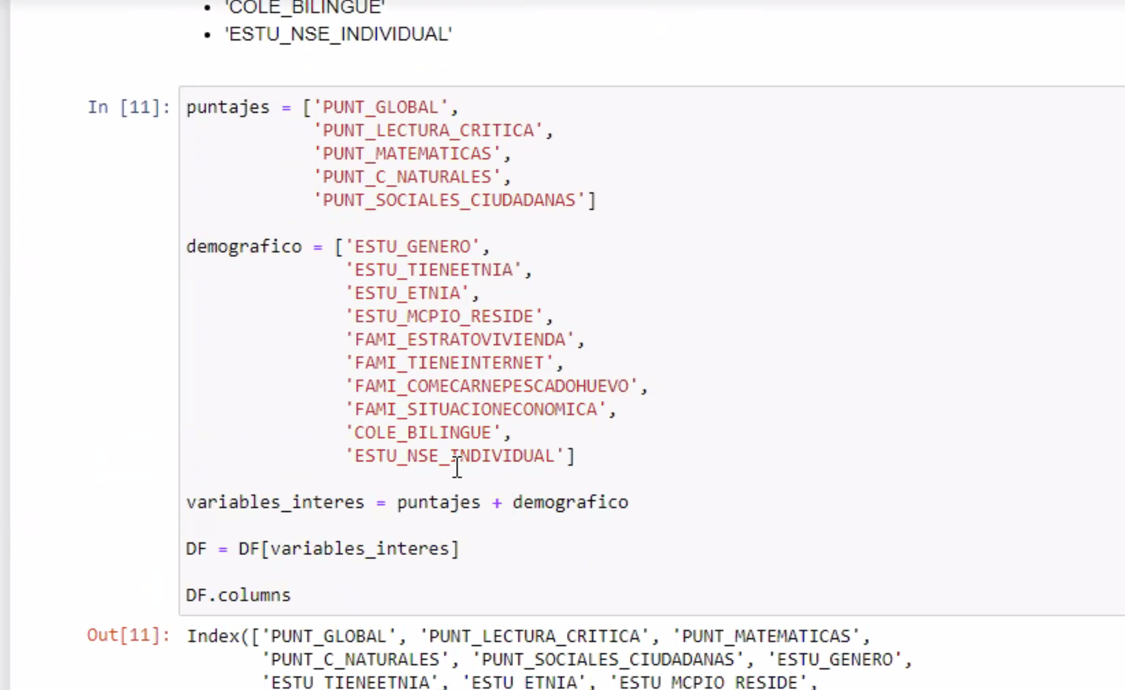

Ojo debería usar solo puntaje global, ya que las otras variables de puntaje no son tan necesarias para mi modelo final.

OJO: Para mis métodos de regresión lineal deje variables que no tengan correlación ya que meterá errores.

OJO use varias métricas desempeño para mi modelo, compararlas, y hacer un ejercicio de selección de variables, sin importar mucho el desempeño.

Para modelos no lineales, por ejemplo random forest, puedo meter variables que esten correlacionadas (Por ejemplo hay una variable llamada NSE que al parecer reúne info de otras variables, sin embargo el profe nos dijo que esta variable no tiene toda la info de todas las variables)

FASE 2:

Mirar uno a uno el comportamiento de mis variables, ya sea individual o de dos variables. Ver que variables pueden estar afectando el puntaje realmente:

Primero entender que esta pasando con los puntajes en general:  
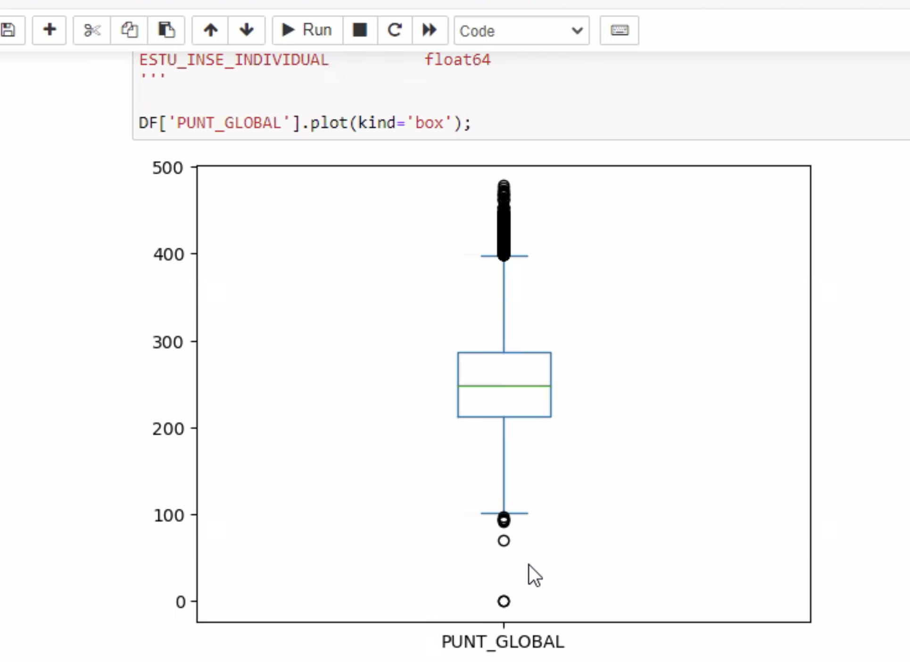

Puntajes por áreas:

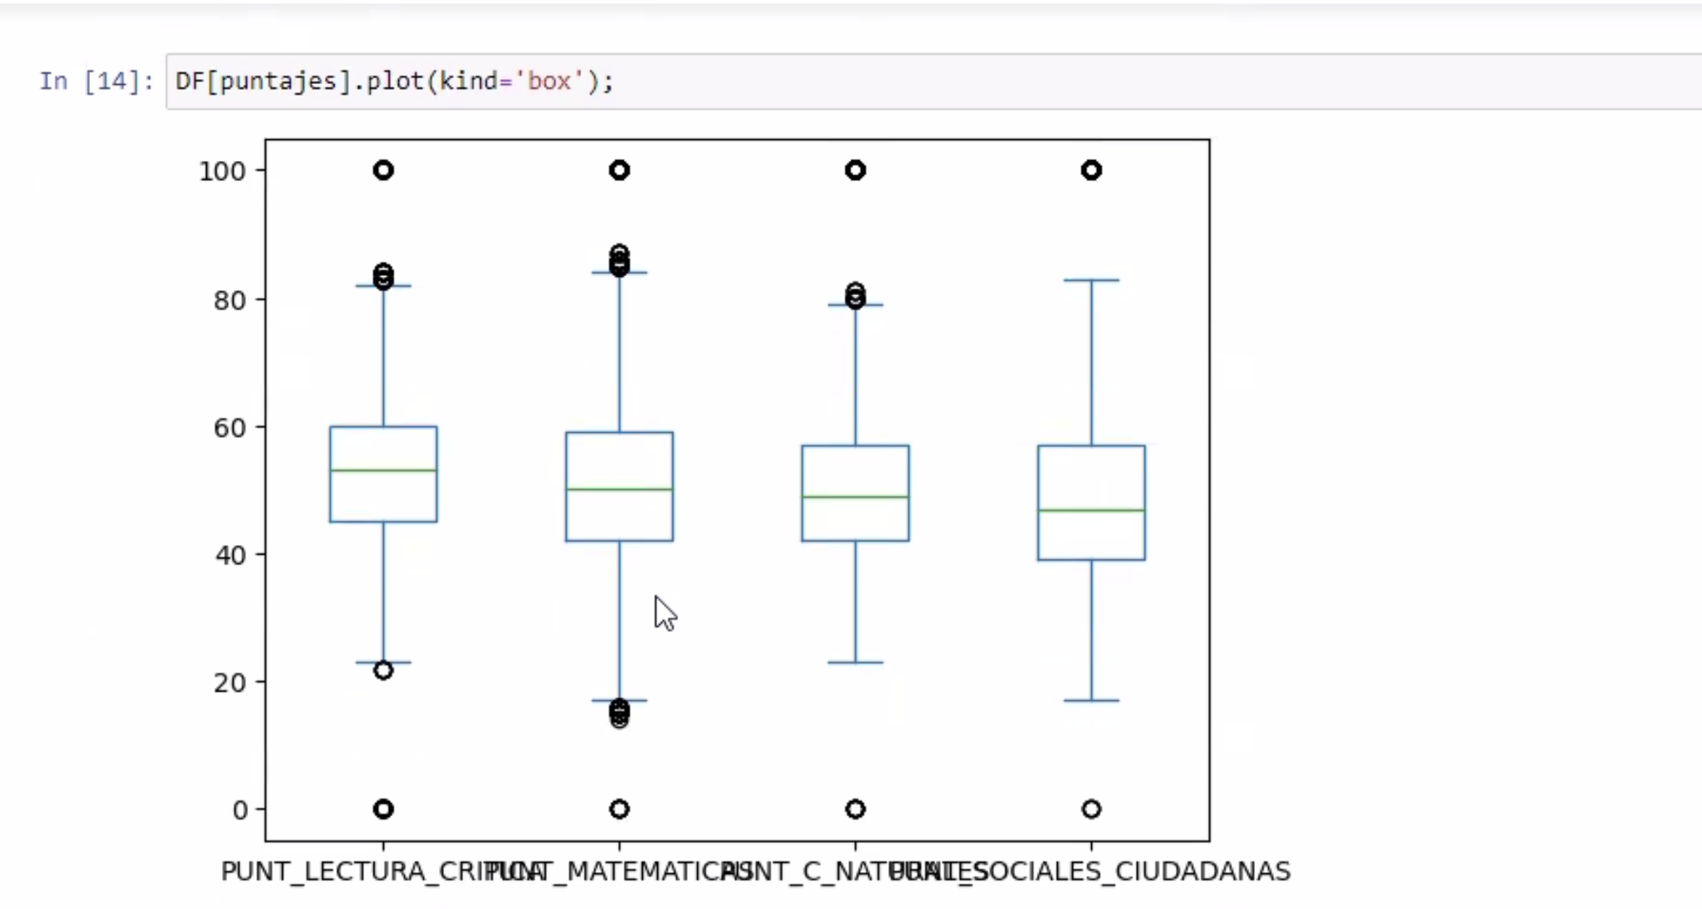

Analisis de variables sociodemográficas: Este código me muestra blostpot para categóricas y scatter para variable snumericas. (En el código de arriba el definio que variables eran categoricas)

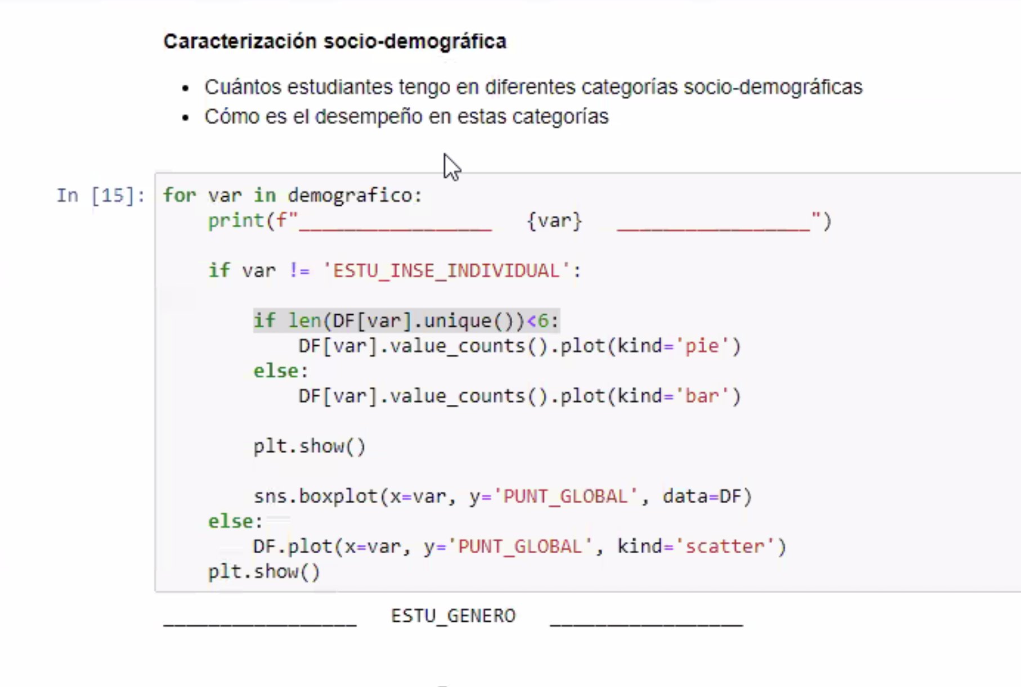

En cada grafica analisa la variable sola y luego mira como se comporta en relación al promedio, a la calificación

Para estos métodos de agrupación, como lo hicimos antes, puedo usar también groupby:

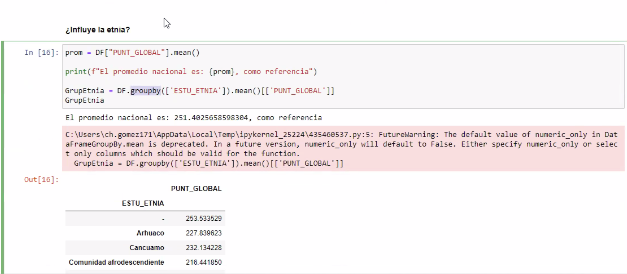

Analise de sus datos como se comporta tener o no etnia (Auqnue lo que el profe decía que no tener etnia no representa muchas personas del dataset que tengo).

En esta segunda fase ya debería descartar las variables que no van a funcionar.

COMO UNA FASE OPCIONAL, PUEDO HACER ANALISIS DE ESTUDIANTES QUE PODRIA PROPONER PARA VECAS

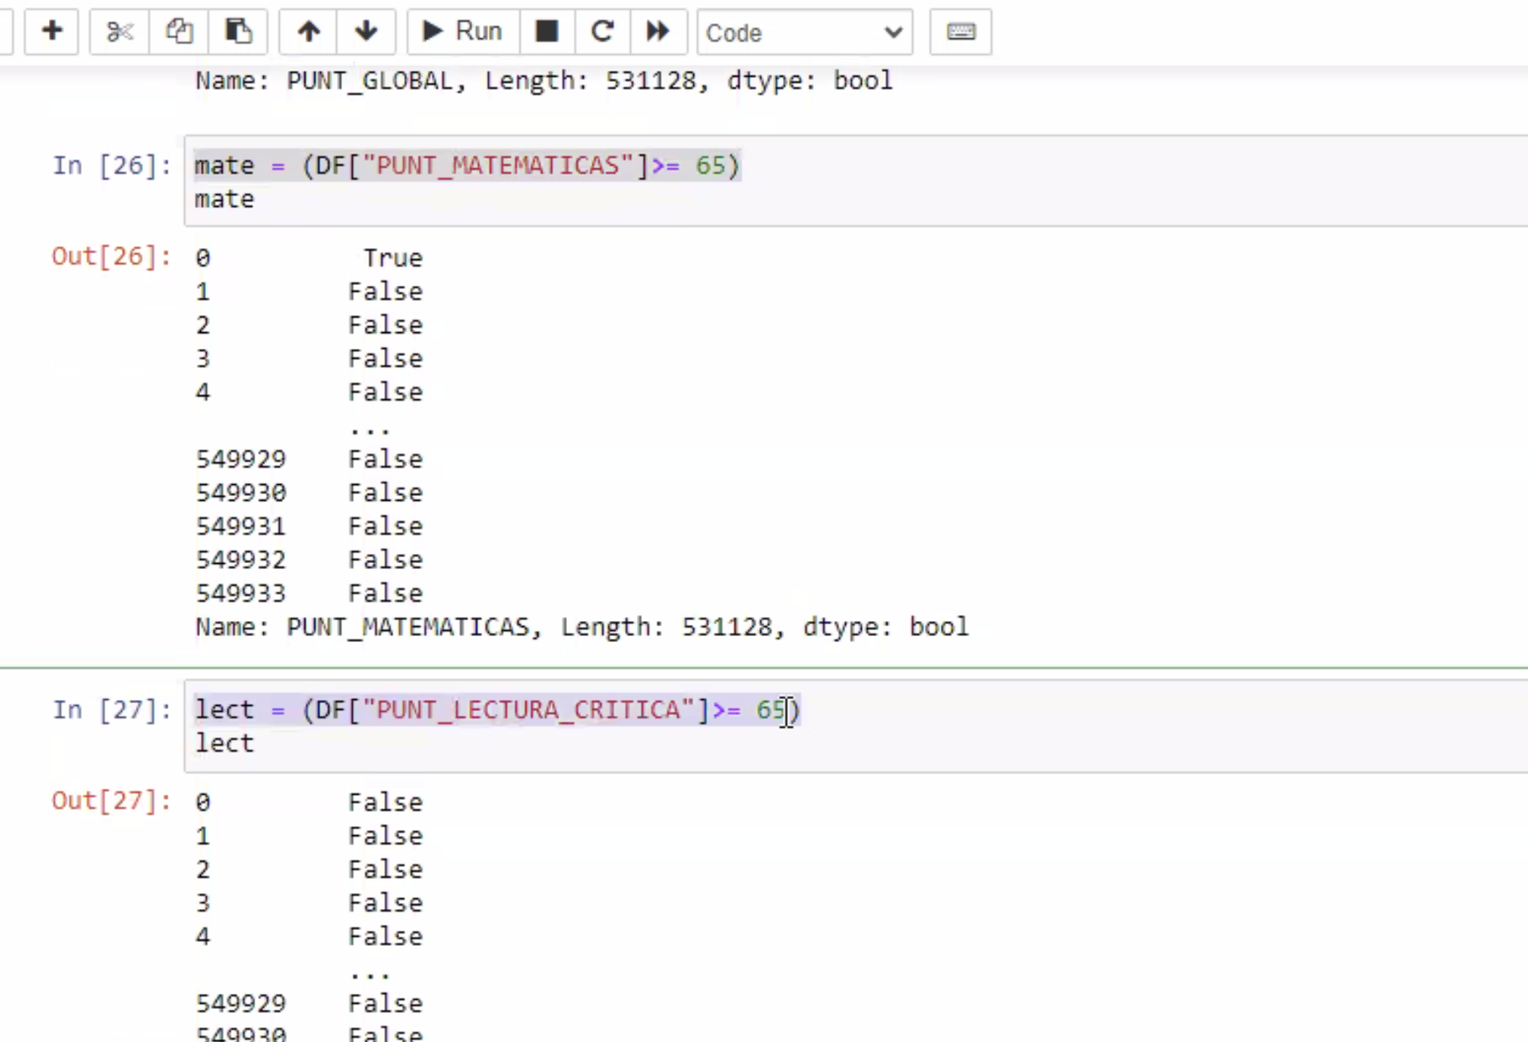

La fase de generar el modelo:

NO HAGA LA PREDICCION DEL PUNTAJE GLOBAL CON LOS RESULTADOS DE LAS VARIABLES DE CADA MATERIA.

OJO quite cosas que no tenga forma de poner información, en las variables que voy a analizar, que tenga valores como – o la palabra que no refleje datos.

Para variables categóricas, cree las variables dummies – OJO

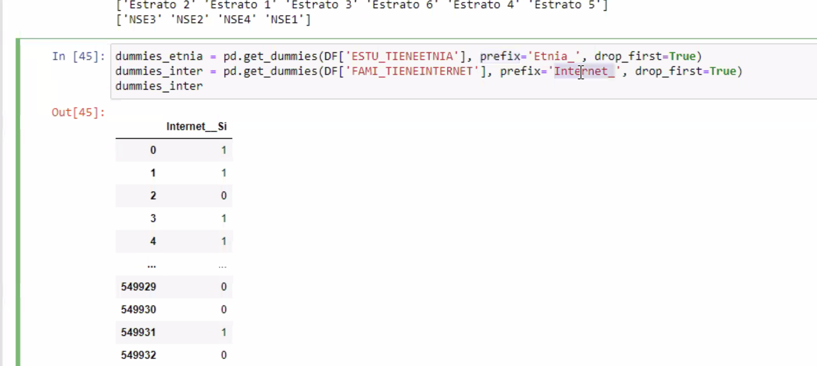

Ojo en este tratamiento de datos importante es que elimine una de las variables que genera getdummies de pandas, ya que una de las columnas tendrá información redundante (Una son los que si, y otra columna los que no, quite una para etsra tranquilo, como lo hizo en la imagen de arriba con drop first)

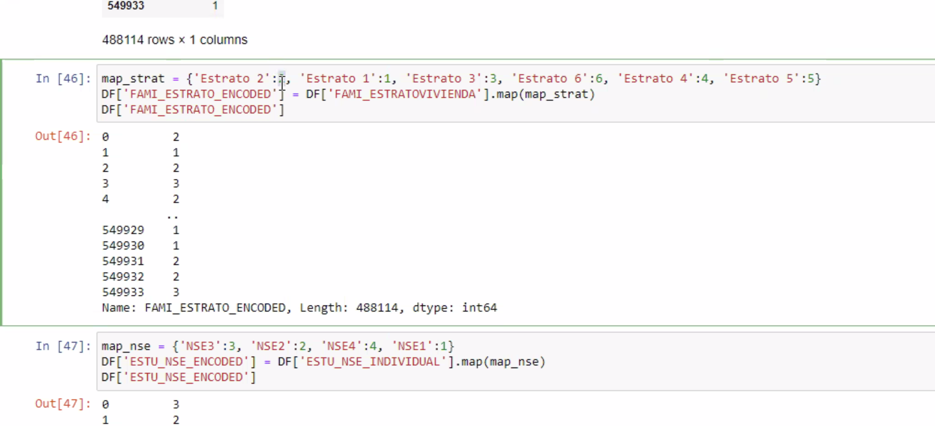

________  
_________

Hay una segunda opción de lab de ejemplo que vimos en esta clase que es mas robusta en relación a esta primera que vimos:

Importa cosas:

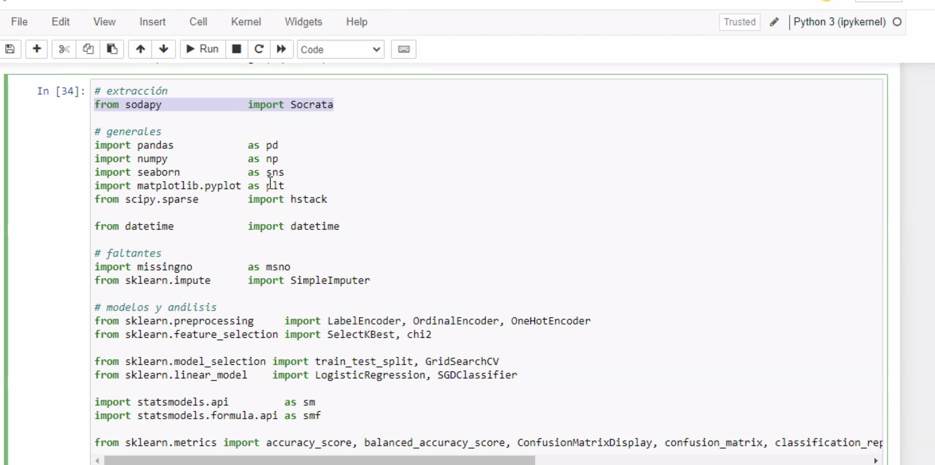

La parte de encoder me va a servir para no hacr lo codificación de la variable dimmy de forma manual (las que se llaman onehorencoder, etc en la imagen arriba).

Este es un código que me permite conectarme por API para leer los datasets

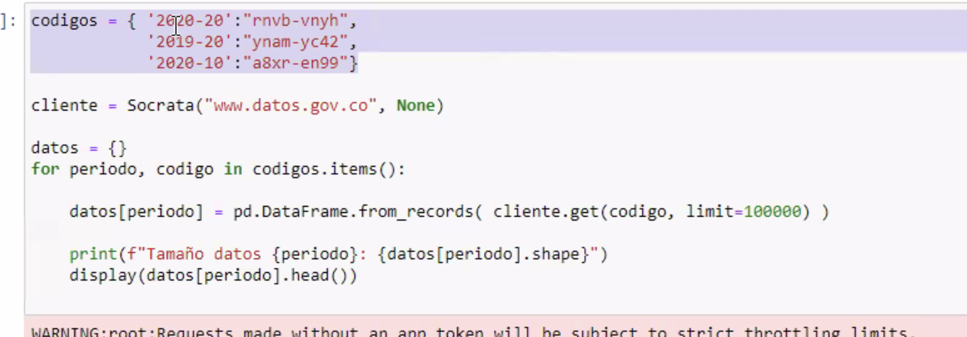

Mportante mirar visualización de faltantes

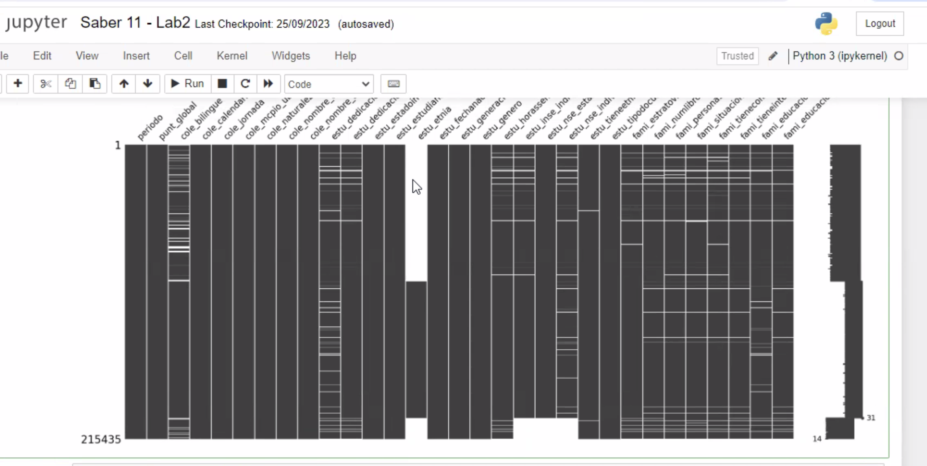

Tratamiento de faltantes

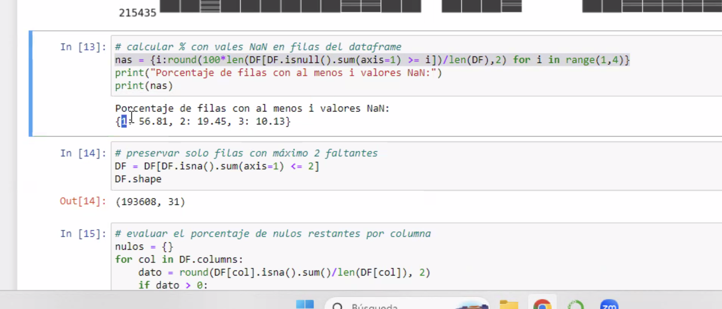

Elimina filas con dos faltantes:

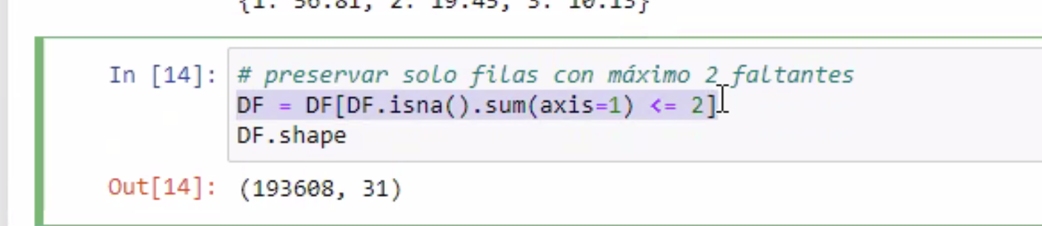

Hay código para llenar datos faltantes usando la moda, por ejemplo, en el código de lab esta

Analice como va a menjar los faltantes y entender, por ejemplo entendiendo que si elimino faltantes en etnia, dejo un montor de datos por fuera, no debería cometer ese error.

Transfoemaciones de variables:

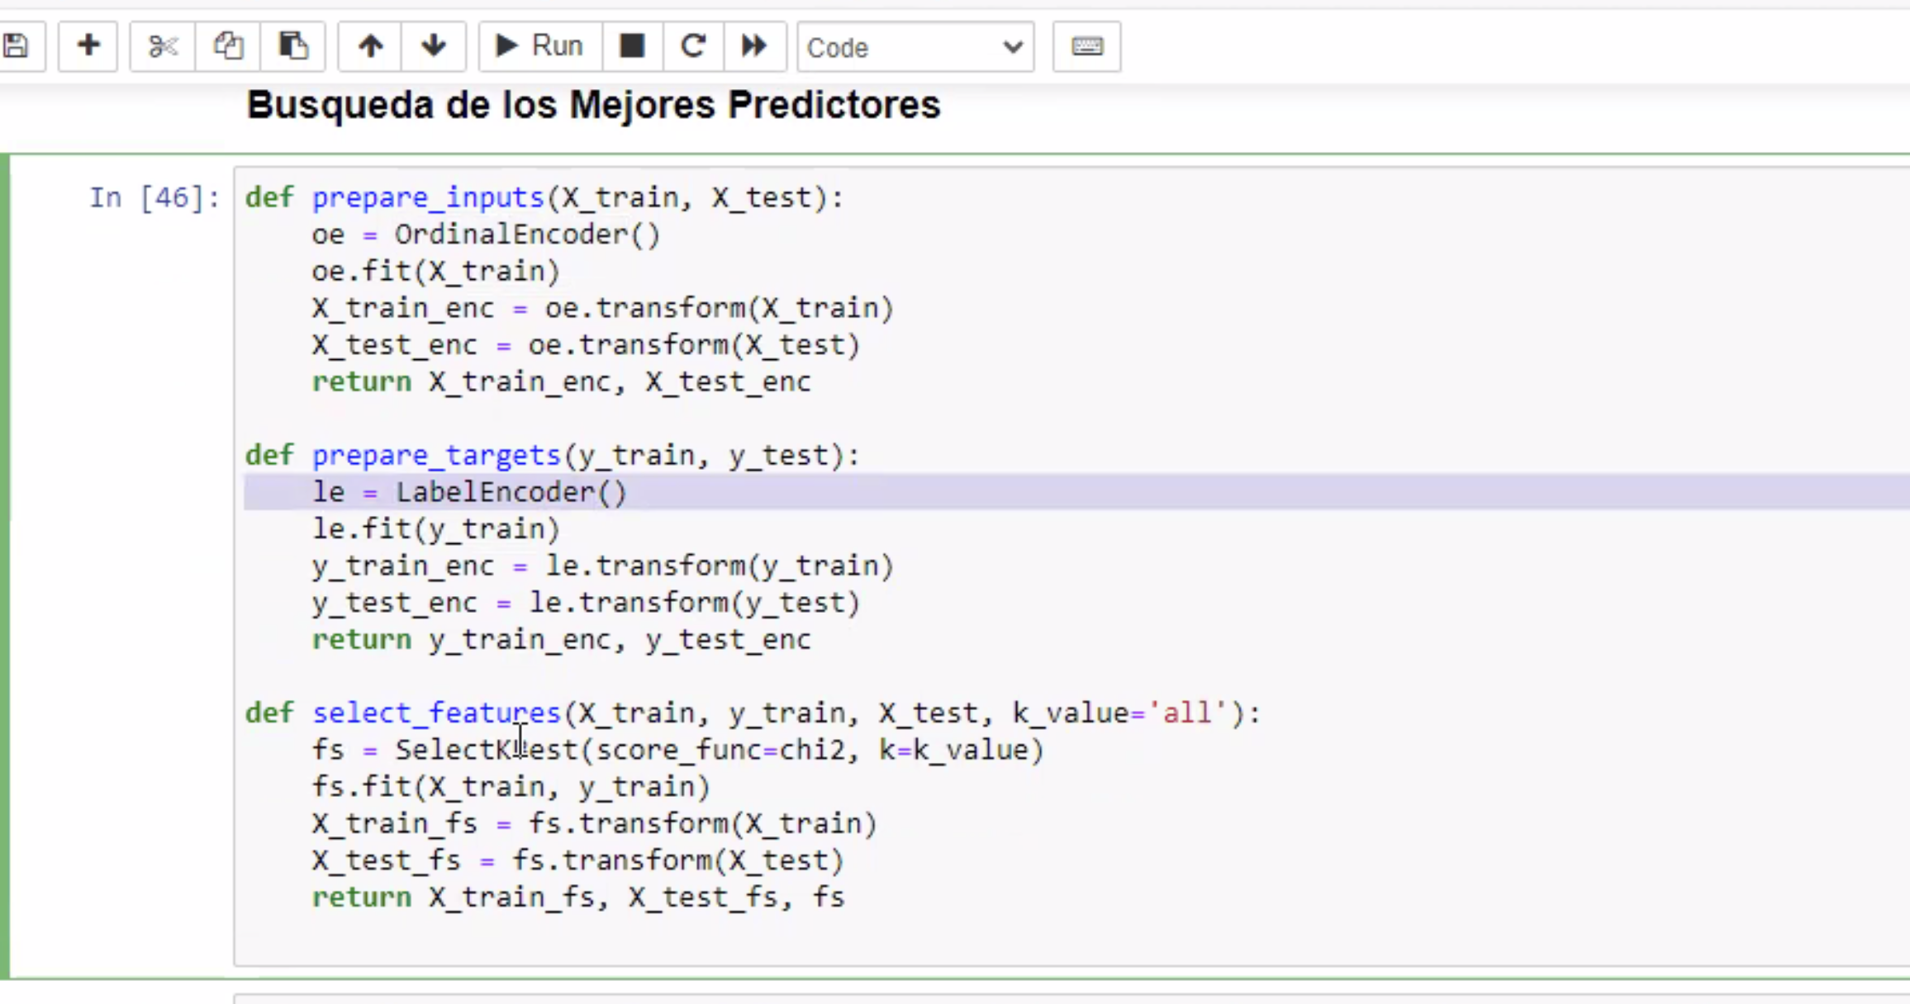

Para el modelo parta sus datos: Train y Test

